Семейный конкурс творчества пройдет на хуторе Ильичевка
09.04.2019

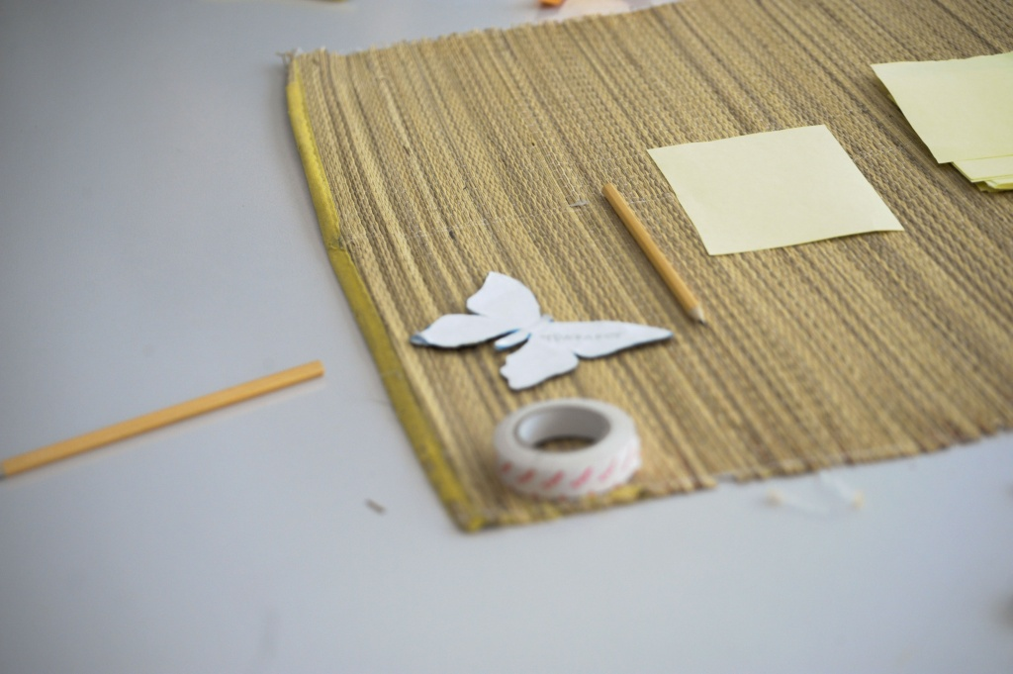
Семейный конкурс творчества пройдет на хуторе Ильичевка. Фото: архив

Конкурс детско-родительского творчества «Субботник» состоится 20 апреля на хуторе Ильичевка поселения Первомайское. Мероприятие проведут в Доме культуры «Ильичевка».

— Это конкурс декоративно-прикладного искусства. В нем примут участие семьи из поселения. Они представят выполненное домашнее задание — творческий номер и визитку — для того, чтобы представить свою команду. В рамках семейных состязаний дети и взрослые пройдут конкурс по изобразительному искусству и спортивным играм, — рассказал художественный руководитель Дома культуры «Ильичевка» Владимир Сасс.

Он добавил, что участников ждет и кулинарное соревнование. Семьи украсят торт из предложенных декоративных материалов. Начало встречи в 15:00.

Адрес страницы: http://tinao.mos.ru/presscenter/news/detail/8008446.html
Префектура Троицкого и Новомосковского административных округов города Москвы

